22.09.2020г.
Тема:Системный подход в естествознании. Естественно научная картина мира, ее эволюция.
Задание: Конспект в тетрадь.
Время выполнения – 2 часа.
Современное научное познание, представленное совокупностью различных научных дисциплин, например, как физика, где изучаются свойства явлений и процессов неорганической формы материальной действительности на уровне макро- и микро-мира, астрофизика, предметом которой являются свойства и эволюция локальных астрономических объектов, космология, моделирующая эволюцию крупномасштабной структуры Вселенной, биология, изучающая процессы развития и функционирования живых объектов, и др., характеризуется осознанием целостности, глобальности своих объектов исследования и их взаимосвязанностью.

На основе обобщения эволюционных знаний, полученных и различных областях естествознания, в аспекте изучения интегративных явлений в науке стали говорить об идее "глобального эволюционизма". Глобальный эволюционизм выступает как концепция, подход, целью которого является создание естественнонаучной модели универсальной эволюции, выявление общих законов природного процесса, связывающего в единое целое космогенез, геогенез, биогенез.

Создание естественнонаучной модели универсальной эволюции невозможно без системного подхода. Под системным подходом в широком смысле понимают метод исследования окружающего мира, при котором интересующие нас предметы и явления рассматриваются как части или элементы определенного целостного образования.

Эти части и элементы, взаимодействуя друг с другом, формируют новые свойства целостного образования (системы), отсутствующие у каждого из них в отдельности. Таким образом, мир с точки зрения системного подхода предстает перед нами как совокупность систем разного уровня, находящихся в отношениях иерархии.

1.Системный подход

Особенностью современного естествознания является осознанное внедрение идей системности во все его отрасли. Системность реализуется в рамках системного подхода, т.е. исследований, в основе которых лежит изучение объектов как сложных систем.

Под системным подходом в широком смысле понимают метод исследования окружающего мира, при котором интересующие нас предметы и явления рассматриваются как части или элементы определенного целостного образования. Эти части и элементы, взаимодействуя друг с другом, формируют новые свойства целостного образования (системы), отсутствующие у каждого из них в отдельности. Таким образом, мир с точки зрения системного подхода предстает перед нами как совокупность систем разного уровня, находящихся в отношениях иерархии. В современной науке в основе представлений о строении материального мира лежит именно системный подход, согласно которому любой объект материального мира может быть рассмотрен как сложное образование, включающее составные части, организованные в целое.

Для обозначения этой целостности в науке выработано понятие системы.Система занимает центральное место в системном подходе. Поэтому разные авторы, анализируя это понятие, дают определения системы с различной степенью формализации, подчеркивая разные ее стороны.Определим систему как совокупность элементов, находящихся в отношениях и связях друг с другом и образующих некую целостность.

Системам независимо от их природы присущ ряд свойств:

1. Целостность - принципиальная несводимость свойств составляющих ее элементов и невыводимость из последних свойств целого, а также зависимость каждого элемента, свойства и отношения системы от его места внутри целого, функции и т.д. Например, ни одна деталь часов отдельно не может показать время, это способна сделать лишь система взаимодействующих элементов;

2. Структурность - возможность описания системы через установление ее структуры или, проще говоря, сети связей и отношений системы. Структурность также подразумевает обусловленность свойств и поведения системы не столько свойствами и поведением ее отдельных элементов, сколько свойствами ее структуры. Простейший пример: разные свойства алмаза и графита определяются различной структурой при одинаковом химическом составе;

3. Иерархичность систем, т.е. каждый компонент системы в свою очередь может рассматриваться как система, а исследуемая в конкретном случае система представляет собой один из компонентов более широкой системы. Например, живая клетка многоклеточного организма является, с одной стороны, частью более общей системы - многоклеточного организма, а с другой - сама имеет сложное строение и, безусловно, должна быть признана сложной системой;

4. Множественность описания системы, т.е. в силу принципиальной сложности каждой системы ее познание требует построения множества различных моделей, каждая из которых описывает лишь определенный аспект системы. Например, любое животное имеет части тела, которые могут рассматриваться как его элементы; это животное можно рассмотреть как совокупность скелета, нервной, кровеносной, мышечной и других систем; наконец, его можно проанализировать как совокупность химических элементов.

Известно большое количество классификаций систем. Так, системы можно разделить наматериальные и абстрактные. Материальные системы представляют собой целостные совокупности материальных объектов и в свою очередь делятся на системы неорганической природы (физические, химические, геологические и др.) и на живые (начиная с простейших биологических систем через организмы, виды, экосистемы к социальным системам). Абстрактные системы являются продуктом человеческого мышления. Это разного рода понятия, гипотезы, теории, концепции и т.д.

По другому основанию можно разделить системы на статические, состояние которых в течение времени не меняется (например, газ в герметичной емкости и находящийся в равновесии), и динамические, состояние которых изменяется (земная кора, организм, биогеоценоз и т.д.).Еще одна классификация делит системы на детерминированные, в которых значение переменных системы в некоторый момент времени позволяет установить состояние системы в любой другой момент, и вероятностные (стохастические), в которых с определенной вероятностью можно предсказать направление изменения переменных. Классификация по характеру взаимоотношения системы и ее среды делит системы на закрытые, которые не ведут обмена со своей средой веществом и энергией; полуоткрытые, обменивающиеся только энергией, и открытые, которые обмениваются и энергией, и веществом.
2. Естественно-научная картина мира и ее важнейшие составляющие.
Человеку всегда было свойственно описывать окружающий мир, изучать и представлять его строение, рассказывать о своих представлениях об окружающем мире другим людям.

Под научной картиной мира понимается целостная система представлений о мире, его общих свойствах и закономерностях, возникающая в результате обобщения и синтеза основных естественно-научных понятий и принципов.

Общая научная картина мира складывается в результате синтеза знаний, получаемых различными науками, и содержит общие представления о мире, вырабатываемые на различных стадиях исторического развития науки. Общая научная картина мира включает представления о природе и обществе.

Естественно-научной картиной мира называется часть общей научной картины мира, которая включает в себя представления о природе.

Создание единой естественно-научной картины мира предполагает установление связей между науками. В структуре конкретных наук в их главных компонентах выражена собственная целостная картина природы, которая называется специальной (или локальной) картиной мира. Эти картины являются в какой-то степени фрагментами окружающего мира, которые изучаются методами данной науки (например, биологическая картина мира, химическая картина мира, физическая картина мира). Такие картины часто рассматривают как относительно самостоятельные фрагменты единой научной картины мира.

Мы уже говорили, что научное знание представляет собой огромную массу взаимодействующих между собой элементов знаний. Существуют самые разнообразные формы описания этого взаимодействия слоев научных знаний.

В рамках картин мира осуществляется систематизация знаний соответствующей науки (или группы наук), они являются наглядным воплощением системы взаимодействующих элементов знаний - теорий (фундаментальных и прикладных), которые представляют собой развитые системы научных понятий и связей между ними.

В рамки картин мира вписываются известные научные факты. Картины мира обеспечивают целостность научной отрасли (науки), формируют нам методы научного познания и определяют стратегию научного поиска, ставят задачи эмпирических и теоретических исследований, наглядно отображают их результаты.

Итак, различают:

· общенаучную картину мира, которая выступает как форма систематизации знаний, вырабатываемых в естественных и гуманитарных науках;

· естественно-научную картину мира (картину природы);

· социально-историческую картину мира (картину общества);

· специальные (локальные) картины мира отдельных научных отраслей (физическую, химическую, биологическую, астрономическую, политическую, экономическую, демографическую и т.д.).

Самые первые картины мира были разработаны в рамках античной философии и носили натурфилософский характер.

Подлинно научные картины мира возникают в XVI-XII вв.

Раньше других возникла физическая картина мира как общая теоретическая основа для всех наук о неживой природе.

Биологическая картина мира в качестве теоретической основы наук о живой природе возникла лишь в XIX веке. Биологические науки долгое время были чрезвычайно обособлены друг от друга, менее взаимосвязаны, чем группа физико-химических наук. Объединение биологических наук произошло вместе с введением Ч. Дарвином основных понятий современной биологии (приспособление, наследственность и изменчивость, естественный отбор, борьба за существование, эволюция и др.). На их основе строится единая картина биологических явлений, связывающая все науки о природе в одну область наук и дающая возможность построения законченных биологических теорий.

Ядром единой естественно-научной картины мира в целом является физическая картина мира, поскольку физика является фундаментальным базисом современного миропонимания. Многовековое развитие физики привело к созданию целостной естественно-научной картины нашего мира и его развития.

Некоторые современные исследователи берут за основу построения развивающейся естественнонаучной картины мира такую категорию, как информация. По их мнению, мы переживаем этап становления новой информационной картины мира, которая позволяет наглядно и целостно представить всеобщие связи и взаимообусловленность явлений в процессе исторического развития.
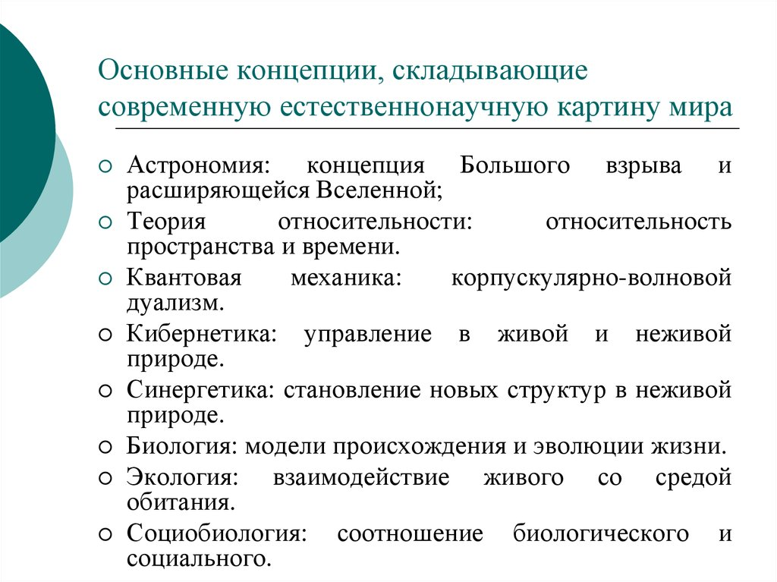
Выполненное задание присылать на почту:kseniya.voronova87@bk.ru

